**TECNICA Come cavarsela in 5 mosse con vento forte**

**Chi l'ha detto che quando il vento rinforza bisogna stare in porto? Una guida per capire come comportarsi anche quando in barca si è da soli o con un equipaggio inesperto. Tratto da GdV Febbraio 2014**

*Posted on novembre 1, 2015 by*[*La Redazione*](http://www.giornaledellavela.com/news/author/admin/)*in [Tecnica&Accessori](http://www.giornaledellavela.com/news/category/focus-accessori/) // 3 Comments*

**[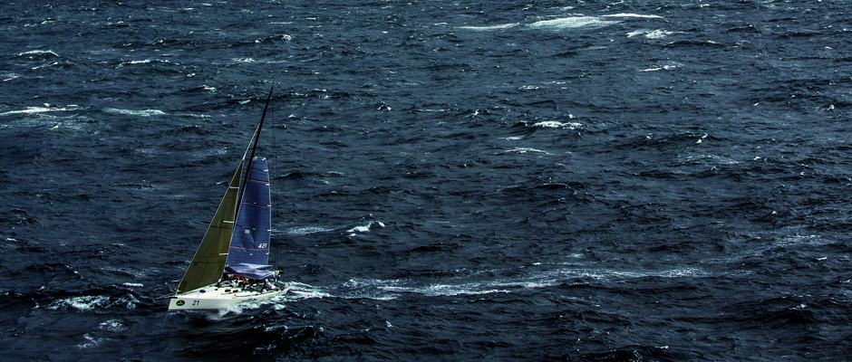](http://www.giornaledellavela.com/news/wp-content/uploads/2014/12/APE_VENTONE.jpg)Per navigare in sicurezza anche con vento forte la preparazione inizia già a terra: sono molti gli accorgimenti da prendere per quanto riguarda le attrezzature, ma anche l’equipaggio, che deve sempre ubbidire al proprio comandante. Una volta in mare, vi spieghiamo come gestire i turni di guardia, timonare al meglio tra le onde e come regolare le vostre vele per avere potenza ed equilibrio allo stesso tempo. Infine, ecco svelati una serie di trucchi per manovrare corretamente anche in porto, quando lo spazio è poco e non potete permettervi errori, anche nelle occasioni in cui navigate da soli o con un equipaggio poco esperto.**

**ORGANIZZARE L’EQUIPAGGIO**  
Il ruolo del responsabile a bordo, il comandante o skipper che dir si voglia, è fondamentale, soprattutto di fronte a condizioni critiche, è lui che deve guidare l’equipaggio secondo priorità chiare e istruzioni precise.

**Prima di partire/I turni di guardia** Se l’equipaggio è composto da almeno quattro persone vanno decisi i turni di guardia, che devono essere al massimo di tre o quattro ore, ogni turno deve avere un “capo” della guardia di turno che deve avere tutte le competenze, conoscenza della barca e saper effetture ogni manovra così da prendere qualsiasi decisione. Se i turni sono solo due (minimo quattro persone a bordo con turni da due persone) chi non è di turno può riposarsi, ma deve essere sempre pronto ad intervenire in caso di necessità. Se l’equipaggio è numeroso (minimo sei persone) si possono organizzare tre turni: il primo è di guardia, il secondo riposa ma è pronto (stand by) ad intervenire e il terzo è a riposo totale.

**Prima di partire/Abbigliamento** In barca, quando il vento è forte, il peggior nemico da combattere è sempre il freddo (non solo d’inverno). Se è scontato ribadire l’importanza di una buona cerata e di un paio di stivali comodi, ricordatevi di indossarli appena il tempo peggiora, senza aspettare di bagnarvi. Un paio di guanti, oltre a riscaldarvi, vi agevoleranno nelle manovre.

**In navigazione/La sicurezza** Se il comandante decide che tutto l’equipaggio deve indossare giubbotto e cintura di sicurezza, tutti si devono uniformare alla decisione. Non sono ammesse scelte personali. In navigazione/Fatica, mal di mare, paura Ciascuno reagisce in maniera diversa alla fatica, al mal di mare, alla soglia di paura. Il comandante deve essere attento a come reagisce ciascun membro. Pronto a modificare i turni, dispensando chi si trova in difficoltà.

[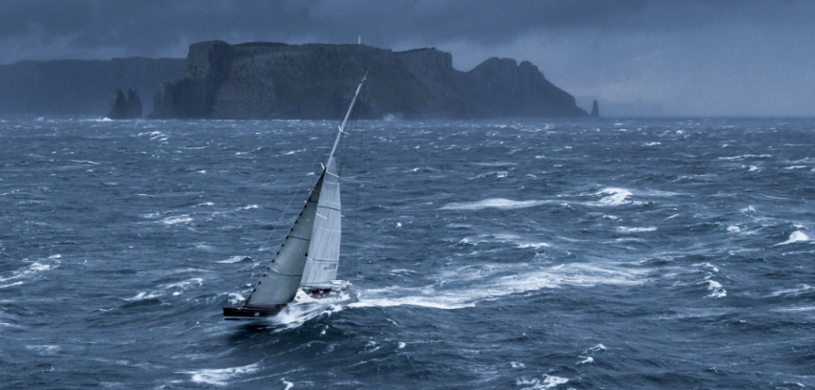](http://www.giornaledellavela.com/news/wp-content/uploads/2014/12/Schermata-2014-12-19-a-12.18.59.png)

**PREPARARE LA BARCA**  
Navigare con vento forte richiede un’attenta preparazione della barca prima di mollare l’ormeggio e alcune accortezze in navigazione. Ecco le principali da ricordare.

**Le prese a mare** In navigazione è buona abitudine chiuderle sempre, ma con vento forte questa regola diventa assolutamente tassativa. E fate attenzione, non vanno chiuse solo quelle del wc ma anche quelle dei lavandini, soprattutto quello di una eventuale cucina lineare: essendo disassato rispetto alla mezzeria dello scafo, infatti, può innescare un pericoloso ingresso d’acqua quando si naviga con le mura opposte alla sua posizione.

**La disposizione dei pesi** La regola è sempre la stessa: più i pesi sono concentrati in basso e a centro barca, migliore è ovviamente il passo sull’onda. Se siete costretti ad affrontare una lunga bolina con mare formato, prima di partire è consigliabile trasferire ancora e catena nel gavone di poppa o, meglio, in una cassa posta a piede d’albero. Se siete già in navigazione, quantomeno assicurate bene l’ancora sul musone almeno con una cima di ritenuta. E ricordate di vuotare il serbatoio dell’acqua se è posizionato a prua.

**Occhio al motore** Quando navigate a vela e motore insieme, prestate molta attenzione al vostro angolo di sbandamento. E questo non solo perché la presa a mare di raffreddamento potrebbe uscire dall’acqua, ma anche per problemi relativi alla lubrificazione. La pompa che pesca nella coppa dell’olio potrebbe infatti restare a secco a causa del liquido che si sposta di lato. Sul libretto d’uso del motore sono indicati i gradi di sbandamento tollerato.

**Le jack lines** È questo il nome corretto delle life lines, quelle fettucce da montare in coperta, da prua a poppa, su cui si aggancia il moschettone delle cinture di sicurezza, da indossare specie di notte con vento forte. Predisponetele prima di salpare, sarà molto più facile. Ricordate che è sbagliato tenerle sempre armate: i raggi UV infatti ne riducono la resistenza.

**RANDA&GENOA**

[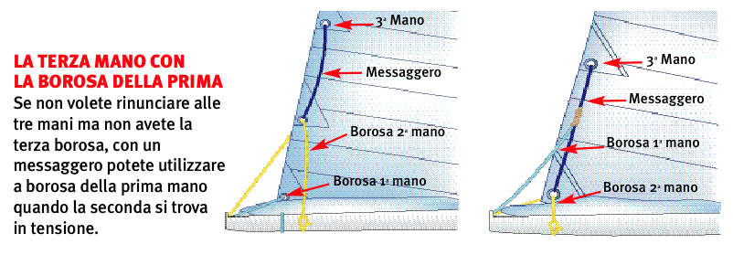](http://www.giornaledellavela.com/news/wp-content/uploads/2014/12/Schermata-2014-12-19-a-12.13.38.png)**Come terzarolare con facilità** Gran parte delle barche da crociera moderne adotta la presa rapida dei terzaroli: si tratta di un sistema per mezzo del quale la borosa a circuito chiuso può agire sia sulla balumina della randa che sull’inferitura. La manovra in questo modo si può effettuare da soli interamente dal pozzetto, con un evidente vantaggio in termini di sicurezza, perché non dovrete più andare all’albero per incocciare la mura della randa. **Un grande vantaggio** soprattutto quando le condizioni meteomarine sono impegnative (altrimenti perché dovreste prendere i terzaroli?…). Ma per chi non dispone di questo sistema, esiste un’alternativa forse ancor più efficace e affidabile adottata già da tempo sulle grandi barche: basta utilizzare un cunningham per ciascuna mano di terzaroli, oltre alla solita borosa che mantiene la sua funzione tradizionale. Si tratta in sostanza di impiegare una cima da rinviare ai winch delle drizze per abbassare l’inferitura della randa.

[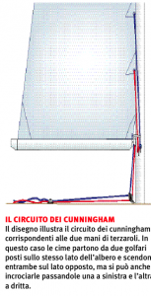](http://www.giornaledellavela.com/news/wp-content/uploads/2014/12/Schermata-2014-12-19-a-12.14.35.png)Per realizzare questo sistema occorre montare due golfari sull’albero all’altezza della trozza del boma, che fungono da punti di mura per ciascuna mano di terzaroli in sostituzione del classico gancio in acciaio. In alcuni casi è possibile montare i golfari nella stessa trozza, evitando in questo modo di praticare fori sul profilo dell’albero. L’importante è che il punto di mura della mano di terzaroli sia posizionato in modo tale da mantenere l’inferitura della randa il più possibile vicina alla rotaia dell’albero, così da non sollecitare i carrelli o i garrocci. **Il circuito dei cunningham** dunque parte dai golfari, dove si fissano le cime con una gassa o un nodo del cappuccino, entra negli occhielli sull’inferitura della randa, ridiscende sull’altro lato dell’albero fino alla base e, attraverso un bozzello, va verso il winch delle drizze passando prima dentro lo stopper. Sugli occhielli dell’inferitura potete anche applicare un loop in fettuccia su cui fissare un anello e, volendo, un bozzello. In questo modo otterrete un circuito ancora più scorrevole.

**E se avete il genoa avvolgibile?** Come molti sanno, per bolinare con trenta nodi una trinchetta da montare sullo strallo amovibile o un fiocco magro e pesante da armare sullo strallo di prua è senza dubbio più efficiente del genoa parzialmente avvolto. Ma, diciamocelo, spesso e volentieri è più facile che il vostro armo comprenda una vela di prua rollabile. E basta. Partiamo dall’analisi del tessuto: rispetto al dacron tradizionale, un laminato taffetato ha il vantaggio di mantenere meglio la forma nel tempo perché risulta più rigido. Ed è proprio l’elasticità del tessuto quella che va a determinare l’eccesso di grasso nella parte centrale della vela che, quando ne riducete parzialmente la superficie, crea quel “sacco” che aumenta il vostro sbandamento, a tutto discapito dell’avanzamento. Si può dire la stessa cosa per quanto riguarda il taglio biradiale o triradiale, che funziona meglio di quello a ferzi orizzontali (il cosiddetto cross-cut). **In ogni caso, una vela tagliata magra è più efficiente di una più grassa in partenza: in ogni caso sta a voi decidere se limitare un po’ le prestazioni con vento leggero o migliorare la resa del genoa quando è parzialmente avvolto.** Si sono dimostrati utili i rinforzi di tessuto o comunque quei sistemi adottati dalle velerie per ispessire l’inferitura della vela e renderla più magra nella parte centrale quando è semirollata, riducendo in questo modo anche le pieghe. Riguardo alle regolazioni, è il tendipaterazzo (se la barca ne è provvista) ad avere la maggiore importanza per ottenere un corretto profilo del genoa quando lo avvolgete parzialmente. Prima di rollare occorre tenderlo al massimo così da agevolare la rotazione del tamburo e ridurre la catenaria. La tensione della drizza è un argomento invece spesso controverso: se da un lato bisognerebbe darne molta per smagrire il profilo e portare il grasso in avanti, dall’altro c’è il rischio di non riuscire più ad avvolgere la vela, dato che aumenta l’attrito sulle sfere del tamburo. Una soluzione è quella di avvolgere interamente il genoa evitando di serrare troppo le spire di tessuto una sull’altra; a quel punto cazzate la drizza col genoa chiuso e infine svolgete quel tanto di superficie che serve per bolinare. Il consiglio: rollate la vela di prua navigando al lasco, col genoa non completamente sventato in modo da evitare che si formino pieghe. Una volta riaperta la vela, ricordatevi di arretrare leggermente il punto di scotta rispetto a quanto fate solitamente.

[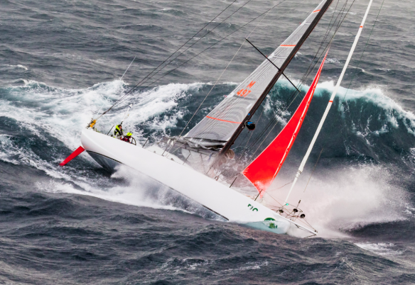](http://www.giornaledellavela.com/news/wp-content/uploads/2014/12/Schermata-2014-12-19-a-12.18.05.png)

**TIMONARE**  
Spesso si tende a sottovalutare l’importanza del timoniere, come se bastasse ridurre la velatura per governare al meglio la barca. Invece, innanzitutto, è il timoniere che più di tutti deve decidere quanta tela avere, perché è lui che “sente” la potenza della barca, necessaria per “cavalcare” le onde. Egli deve infatti prendere il ritmo del moto ondoso in questo modo affrontare la “salita” e la “discesa”. E non si tratta di una cosa facile. Innanzitutto perché le onde sono una diversa dall’altra, a volte ripide, altre più lunghe, in serie ravvicinata o isolate. Per non parlare di quando arrivano incrociate. Qundi, fatevene una ragione, quando il vento aumenta e il mare si forma, neppure il miglior timoniere del mondo vi eviterà qualche inzuppata! **Cerchiamo di riprodurre qui una tipica situazione che vi potrete trovare ad affrontare.** L’onda arriva e voi orzate per salirvi. Una volta che la vostra prua sarà fuori dall’acqua (ecco qui l’importanza di avere una superficie velica che vi fornisca potenza di avanzamento sufficiente), chi è al timone deve avere già portato la barca alla poggia, magari con un aiuto del randista che gli lasca un po’ di scotta. Scendendo, aumenterete la poggiata e la randa sarà a questo punto quasi interamente sventata. Eccovi quindi nel cavo dell’onda, mentre navigate con un angolo piuttosto largo: il randista ha già recuperato scotta randa e voi vi apprestate a orzare per affrontare a tutta l’onda successiva. **I puristi del timone a barra sostengono (anche a ragione, in alcuni casi) che prendere le onde sia più facile che con la ruota**: questo è vero nel caso quest’ultima abbia una demoltiplica notevole, però se vi trovate a navigare con onda per diverse ore, in termini di stanchezza la ruota vince a mani basse. La risposta del timone a ruota, soprattutto se molto demoltiplicato, sarà leggermente ritardata: tenetene conto.

**L’importanza del motore** Se non riuscite a ottenere potenza sufficiente per manovrare correttamente solo a vela, non vergognatevi a utilizzare anche il motore! Infatti in questo modo potrete mantenere una velocità più regolare, che vi consentira di migliorare anche il vostro ritmo al timone. Il nostro consiglio consiste nell’ inserire marcia avanti, dando leggermente gas e, eventualmente, accelerare un po’ per superare onde più alte. Se il vento è così forte da dover ammainare completamente le vele per navigare con il solo ausilio del motore, evitate di prendere le onde direttamente di prua, ma mantenetevi più poggiati di qualche grado. In questo modo la barca sarà più stabile, per via della spinta del vento sull’armo. In più, i colpi, una volta sulla sommità dell’onda, saranno meno forti.

**IN PORTO** Eccoci, avete cavalcato le onde e finalmente siete giunti in porto. Non abbassate la guardia però! Infatti, a meno di rarissimi casi nei quali i porti sono perfettamente ridossati, in situazioni di vento davvero forte, anche le solite manovre di ormeggio possono rivelare delle trappole.

**Mai prua al vento senza velocità** E’ importante evitare di ritrovarsi senza velocità con la prua al vento, altrimenti la barca non rimarrà mai nella direzione del vento, ma verrà spinta al traverso, da un lato o dall’altro. In questo caso la deriva non avrà più portanza e vi trovereste a scarrocciare senza possibilità di manovrare. E non vi sarà possibile riprendere il controllo della barca se non dopo aver acquisito una certa velocità a motore, sia in marcia avanti (cercando così di riportare la barca nella posizione iniziale) sia a marcia indietro, guadagnando così un po’ di spazio per poter riprovare la manovra. Ma ricordatevi che prendere velocità a marcia indietro richiede un po’ di tempo e nell’attesa il timone non sarà in grado di manovrare, lasciando così che l’azione del vento continui a fare scarrocciare la vostra barca. Il piano antideriva frena un po’ la barca ma, in mancanza della velocità di avanzamento, funziona male. La barca continua così a scivolare come uno sciatore di traverso lungo un pendio, che derapa, derapa derapa… Se sottovento c’è uno spazio sufficiente, arriverà un momento nel quale si potrà riprendere velocità e sbloccare la situazione, ma in ogni caso si tratterebbe di una manovra un po’ lasciata al caso. Bisogna sempre, dunque, cercare di evitare di trovarsi prua al vento senza velocità. E anche a bassa velocità non si è al riparo da problemi.

**Manovrare col “sedere” in poppa** Con il vento in poppa la barca è equilibrata: la poppa è trattenuta bassa dal peso del motore e la barca si trova nell’asse del vento. Per mantenere ferma l’imbarcazione, è sufficiente regolare il motore a marcia indietro, creando così una trazione che compensi la spinta del vento. Ci si trova come attaccati a un corpo morto. Se si toglie un po’ di gas, la barca avanza, se si aumenta, retrocede. Ricordate: manovrare a marcia indietro è l’unico modo per avere, con vento forte, il massimo controllo della vostra barca. Una scelta intelligente consiste nel mettere la barca con la poppa controvento già nell’antiporto, soprattutto se si tratta di un piccolo porto: è questo il momento giusto per mettere i gerli (ed evitare così che la randa dia fastidio in coperta), preparare parabordi e cime d’ormeggio. A questo punto è consigliabile cercare un posto barca che vi permetta di ormeggiare sempre con la poppa controvento.

**[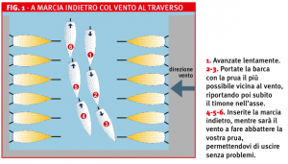](http://www.giornaledellavela.com/news/wp-content/uploads/2014/12/Schermata-2014-12-19-a-12.15.22.png)Come entrare e uscire tra due file di barche con vento al traverso** (**Figura 1**) In questa situazione non potete ruotare di 180° per tornare indietro, perché appena la barca si trova nell’asse del vento, il gioco finisce. La barca infatti non riuscirebbe più a ruotare e se cercate di liberarvi dando marcia avanti, probabilmente non avrete abbastanza spazio di manovra. Ecco cosa fare se vi trovate in questa situazione: avvicinatevi il più possibile alla prua delle barche sopravento, raddrizzando la prua per avvicinarla al massimo all’asse del vento, facendola fermare. A questo punto inserite la marcia indietro, mantenendo il timone dritto. Sarà il vento a far abbattere la prua mentre voi state già raggiungendo l’uscita. Nel caso di vento molto forte, potreste essere costretti a ripetere l’operazione.

**[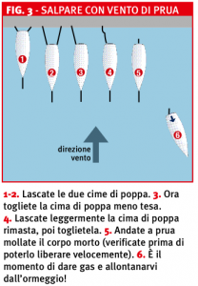](http://www.giornaledellavela.com/news/wp-content/uploads/2014/12/Schermata-2014-12-19-a-12.16.25.png)Ormeggiare da soli con vento forte (Figura 2)** Non sempre in porto avete lo spazio per manovrare in modo da presentarvi di poppa all’ormeggio. Vediamo qui un caso ancora più complicato: in barca siete da soli. Se il vento è piuttosto forte, non bisogna esitare a presentarsi vento in poppa e appoggiarsi a un vicino (tirando fuori prima i parabordi!). Pazienza se non è esattamente il vostro posto, ci penserete poi. L’approccio è semplice: si avanza parallelamente alla banchina, vento al traverso e subito prima di arrivare all’altezza della barca sulla quale si è deciso di appoggiarsi, ruotate di 90 gradi, mettetevi poppa al vento, quindi con la prua verso la banchina. Giunti a due metri dalla banchina appoggiatevi al vicino (se il vento è un po’ obliquo, si sceglierà il vicino che sia sottovento), continuate ad avanzare e a un metro dalla banchina stabilizzate la barca, innescando il motore a marcia indietro. Dovrete aver preparato un traversino, fissato su una delle bitte di prua, con la cima libera nel vostro pozzetto. Quando sarete appoggiati alla barca di fianco, mettete in folle, prendete la cima del traversino che avete in pozzetto e saltate a bordo della barca cui siete appoggiati. Cazzatelo e fissatelo su una bitta del vicino. A questo punto, la barca è bloccata, non può più avanzare, ci si può prendere un attimo di riposo prima di andare a cercare il corpo morto.

**[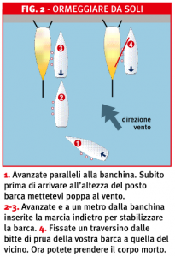](http://www.giornaledellavela.com/news/wp-content/uploads/2014/12/Schermata-2014-12-19-a-12.16.02.png)Salpare con vento di prua (Figura 3)** Immaginate di essere sempre da soli a bordo: c’è vento (bastano quindici nodi per rendere difficoltosa la manovra in porto) e non potete mollare per primo il corpo morto, perché la barca si intraverserebbe molto rapidamente. È necessaria a questo punto un’altra strategia. Dunque, all’inizio della manovra la barca è trattenuta in tre punti: due cime d’ormeggio a poppa e il corpo morto a prua. Lascate un po’ le due cime di poppa, così da allontanare la barca dal pontile e diminuire allo stesso tempo la tensione del corpo morto. Poi, togliete la cima di poppa meno tesa. A questo punto, la barca è trattenuta solo in due punti. Lascate lentamente la cima d’ormeggio rimasta, poi toglietela. Andate a questo punto a prua e mollate il corpo morto (sarebbe opportuno avere controllato in precedenza il nodo con cui è fissata alla barca, per essere sicuri di poterla liberare rapidamente). Tornate al volo a poppa, date gas, e via! Se il vento è troppo forte, ma dovete salpare, il solo modo per fare le cose da soli consiste nel portare una cima a doppino da prua al pontile di fronte o a una barca ormeggiata davanti a noi. Cazzandola uscite dall’ormeggio tenendo così la prua al vento. Prima di mollare la cima utilizzata, aspettate che la vostra imbarcazione, che oscilla sempre un po’, si intraversi dal lato giusto. È questo il momento in cui dare una bella accelerazione.

**[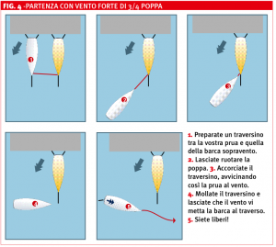](http://www.giornaledellavela.com/news/wp-content/uploads/2014/12/Schermata-2014-12-19-a-12.16.48.png)Salpare con vento al giardinetto (Figura 4)** Se il vento è molto forte (diciamo intorno ai 25 nodi), anche questa manovra non è certo semplice. Il momento critico si rivelerà quando, usciti dall’ormeggio, dovrete passare dalla marcia avanti alla marcia indietro: è quel breve lasso di tempo tra il momento nel quale la barca si arresta a quello in cui riparte (circa 5 secondi). Se dovesse verificarsi un qualunque problema in quei pochi secondi, vi potreste ritrovare incastrati nel corpo morto di qualche barca. Quindi, con vento forte, conviene manovrare in maniera diversa. Avanzate la barca per farla ruotare così da portarla prua al vento e, in seguito, partite direttamente marcia avanti (una manovra possibile, ovviamente, quando si ha lo spazio per effettuare la rotazione). Ma come è possibile ottenere questa rotazione di quasi 180°? È un lavoro di braccia e muscoli. Fissate a doppino un traversino dalla vostra prua a quella del vostro vicino sopravento, liberate il corpo morto e, in un secondo momento, le cime di poppa. A questo punto è il vento che fa ruotare la vostra poppa. Voi rimanete a prua, cazzando un po’ il traversino mentre la barca effettua la sua rotazione. Una volta che questa è terminata, portando l’imbarcazione nella direzione da voi voluta, recuperate il traversino e tornate al timone; date gas e uscite così a marcia avanti.